[1]

3D con escala de grises

Garfias López José De Jesús. Autor, *Student, IPN*, *(Instituto Politécnico Nacional, Calz. Ticomán 600, San José Ticomán, 07340 CDMX, garfiaslopez@gmail.com)*

*Resumen*— Nuestro sistema visual humano es capaz de ver en tres dimensiones principalmente porque tenemos visión binocular. La visión binocular tiene lugar porque los dos ojos (separados unos centímetros) miran al mismo objeto desde ángulos ligeramente distintos, obteniendo como resultado dos imágenes muy parecidas, pero no iguales.

# Introducción

S

e conoce como disparidad binocular o retinal a la ligera diferencia entre los dos puntos de vista proporcionados por ambos ojos. La disparidad binocular es la forma de percibir profundidad y relieve más utilizada por el cerebro humano, y es la que permite ser más manipulada, convirtiéndose en la base para la creación de imágenes 3D en superficies llanas. El cerebro coge estos dos puntos de vista distintos y los integra, creando así un objeto en tres dimensiones.

Hay muchas formas de crear ilusión óptica de profundidad utilizando la disparidad binocular: hologramas, estereoscopios y estereogramas, todos ellos separan imágenes para ser captadas por un solo ojo.

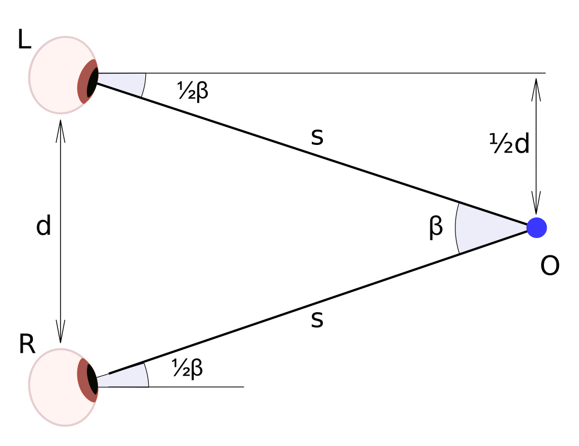

Fig. 1. Disparidad binocular, muestra los ojos, objeto, distancias y ángulos.

# Tipos de disparidad

Podemos hablar de dos tipos de disparidad binocular: la cruzada y la no cruzada, cada una de ellas depende de la distancia en que se encuentre el objeto y el punto de fijación en la retina.

**La disparidad binocular cruzada** se caracteriza porque el objeto que ve el ojo está más cerca que el punto de fijación. El objeto es proyectado en un ojo hacia la derecha exterior de su fóvea y, en el otro, hacia la parte exterior izquierda de su fóvea.

**La disparidad binocular no cruzada** se caracteriza porque el objeto que ve el ojo se encuentra más lejos que el punto de fijación. En este caso el objeto es proyectado en un ojo hacia la izquierda de la parte nasal de su retina y, en el otro ojo, hacia la derecha de la parte nasal de su retina. Desarrollo

# Desarrollo

Para poder juntar nuestras imagenes, se tiene que procesar en la computadora, y para ello nos apoyaremos del software “Matlab” el cual nos simplifica la forma en la que declaramos tareas para que la computadora las realice, así nos centramos mas en el proceso que en la codificación.

La técnica de block matching consiste en la localización de un objeto conocido en una imagen. Se utiliza para ello un patrón o plantilla del objeto, que en general tendrá forma de bloque cuadrado (block), que se buscará en la imagen mediante un cálculo de similitud (matching).

Se recorre una de las imágenes del par estéreo, creando una plantilla con la vecindad de cada píxel.

Se establece un rango de búsqueda de correspondencia, según la disparidad máxima del par estéreo. Para imágenes tomadas con un sistema canónico, además, puede limitarse la búsqueda a una única fila de la imagen, la misma que la del píxel que se está analizando, y con cámaras paralelas se tiene también que un píxel de la imagen izquierda tendrá su correspondencia, en la imagen derecha, siempre en una posición más a la izquierda.

Dentro del rango de búsqueda, se analiza la similitud de la vecindad de cada pixel con la plantilla creada.

El pixel de mayor similitud se considerará como la correspondencia con el pixel en análisis.

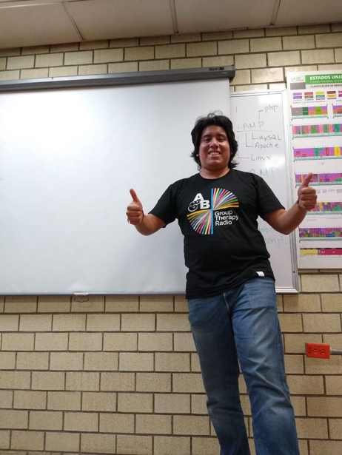

Fig. 2. Imagen izquierda.

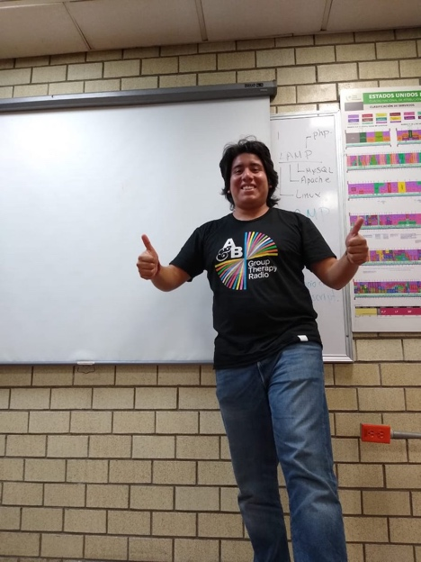

Fig. 3. Imagen derecha.

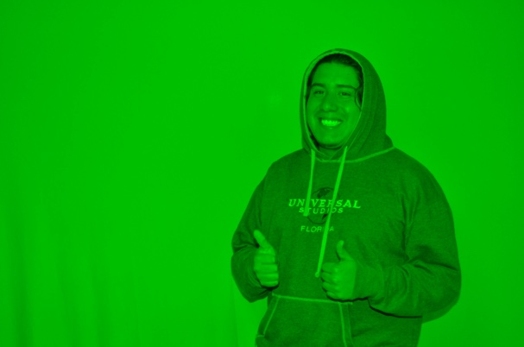

Fig. 4. Mapa de disparidad.

# Conclusiones

Aplicando la teoría de como los humanos percibimos nuestro mundo en 3D podemos extrapolar ese mismo funcionamiento en aplicaciones que nos ayudan en nuestro día a día y desarrollar una nueva tecnología con la cual podemos hacer matching de la diferencia entre dos imágenes que se encuentran casi separadas, la misma distancia a la que están separados nuestros ojos humanos.

# Anexos

% GARFIAS LOPEZ JOSE DE JESUS

% DISPARITY MAP

clear all, close all,clc

I1 = imread('izquierda.jpeg');

I2 = imread('derecha.jpeg');

disparityRange = [16 (16*7)];

disparityMap = disparity(rgb2gray(I1),rgb2gray(I2),'Method', 'BlockMatching','BlockSize',35, 'ContrastThreshold',5,'DisparityRange',

disparityRange, 'UniquenessThreshold',3);

figure;

imshow(disparityMap,disparityRange);

title('Mapa de disparidad escala de grises');

colormap jet;

colorbar;

imwrite(disparityMap,disparityRange,'practica6_output_disparityMap.JPG');

1.